《体操器械练习及走和跑》教学设计

宝鸡市陈仓区虢镇小学 梁玲芳

**教材分析：**

《体操器械练习及走和跑》是科学出版社四年级体育上册的内容，学生在三年级已经初步学习了简单的器械操及走和跑的基本内容，能够做简单的相关运动。四年级学生再次学习体育器械练习及走和跑，可以在原有基础上再次提升相关运动能力及身体素质。而且本节课的学习，对于学生后续学习器械体操和提升跑步能力进一步做好了铺垫。

**教学内容：**科学出版社四年级体育上册《体操器械练习及走和跑》

**教学目标：**

1. 学习俯卧爬行中同侧、异侧爬行动作；改进快速跑的途中跑技术。

2. 发展学生的攀爬砖和奔跑能力，提高身体的灵活性和协调能力。

3. 培养学生自我保护的意识和勇于克服困难勇于拼搏的精神。

**教学重点**：重点同侧手脚和右侧手脚交替移行。

**教学难点：**难点上下肢协调配合性。

**教学准备：**平整场地一块，体操凳、大体操垫若干。

**教学过程：**

**一、上课常规**

【队列练习】一（二）横队成二（四）路纵队，如下图：

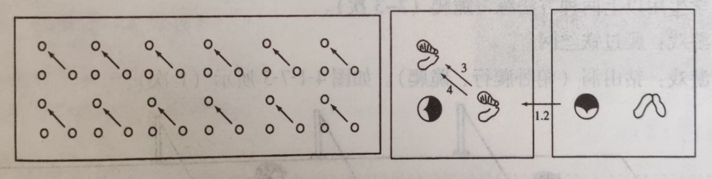

**二、准备活动**

【组织队形】散开成体操队行。

1.热身游戏；打气。

2.徒手操：伸展运动、扩胸运动、下蹲运动、体侧运动、全身运动。

3.手指、手腕操（2×8拍）。

4.正压腿，（4×8拍）。

5.专项准备活动（2×8拍）。

（1）正压腿。

（2）侧压腿。

（3）腕踝关节运动。

**三、攀爬、钻**

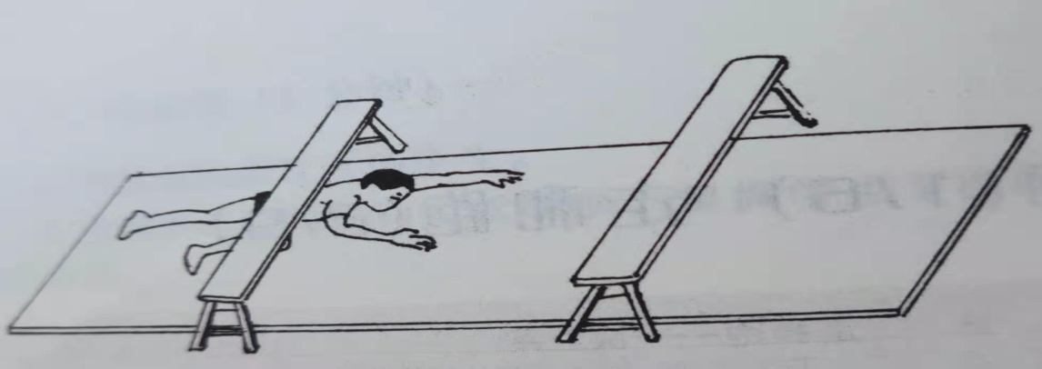【动作方法】身体俯卧在体操垫上，双手扶体操垫，同侧的手和脚向前爬行，然后另一手和脚向前。也可以像走路一样，异侧手脚协调地爬行。如下图：

。

【教学步骤】

学生分4组进行练习，每组两块垫子。

1. 在垫子上随意做爬行练习（手脚爬行、手膝爬行）。

2.教师示范同侧手脚交替爬行的动作（1~2次）。

3.学生模仿同侧手脚交替爬行练习（1~2次）。

4.学生练习异侧手脚爬行练习（2~3次）。

5.学生用以上两种方法练习跪爬（2~3次）。

6.游戏：爬过铁丝网 。

7.游戏：钻山洞（俯卧爬行、跪爬）。如下图：

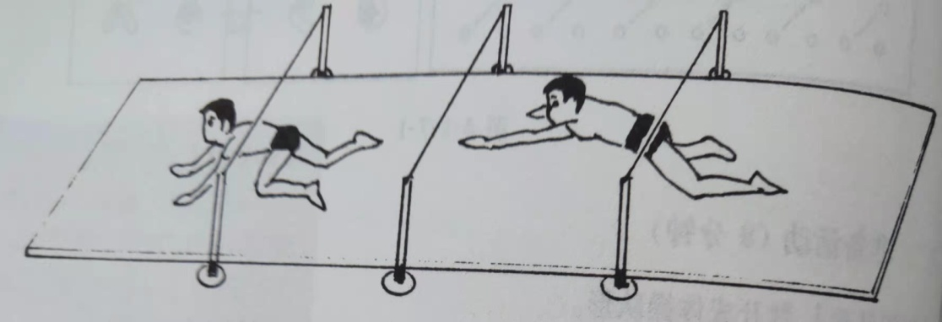

1. **快速跑**

【动作方法】

采用站立式起跑，起跑后迅速加速度，用最快的速度冲过终点。学生分4组在跑道上进行练习。如下图：

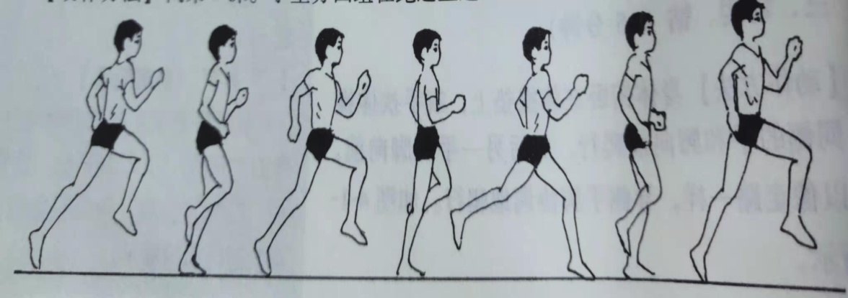

【教学步骤】

1. 原地摆臂练习，体会屈肘前后摆动（20次，分2组）。

2.高抬腿练习由原地练习到行进练习。要求髋、膝、踝三关节充分蹬直（15米2次）。

3.后蹬跑练习，体会三关节充分蹬伸和两腿的蹬摆协调配合（20米2次）。

4.快速跑游戏练习：追逐跑、让距跑等（2~3次）。

5.50米全程陪（2~3次）

【教法提示 】

1、摆臂练习可以听教师击掌的节奏，由慢到快。

2、高抬腿跑还可以，手扶助木墙或树，斜体高抬腿练习。

3、跑的专门性练习（高抬腿、后蹬腿跑），可以改进途中跑的技术。

4、结合游戏的形式练习，提高兴趣。

5、全程跑练习可以计时。

教师应多关注学生的练习，注意区别对待，在跑步时采用：“让先跑，8秒钟跑”等形式提高学生的练习兴趣。

**五、放松活动**

游戏：听号抱团。

【组织方法】学生围成圆圈慢走，教师一旁喊任意数字，如“2、3、4……”, 学生听到数字后立即与临近同学按教师所喊的数字人数抱成一团，最后没有抱成团的同学要受罚，如模仿动物叫声。

【放松活动提示】

教师根据学生情况进行放松练习，结伴的学生从少到多，教师的口令由大到小，可以让学生静下来，同时让学生放松心情。

**六、结束语**

教师总结本课：同学们，短暂的一节课结束了，大家通过自己的独立思考、合作交流、实践尝试基本完成了本节课要学习的内容。大家在本节课的运动中，都表现的非常积极、认真，这种吃苦耐劳的精神品质值得老师点赞。

最后，同学们想一想，你有哪些收获？或者对本节课学习的运动技能又有怎样的感受，或有什么问题要问吗？

【设计意图】：这一环节，通过你有什么收获，培养学生的总结反思意识。再通过提问激发学生的学习兴趣，给学有余力的学生提出了更多的学习机会，激发学生后续提升运动能力的欲望。